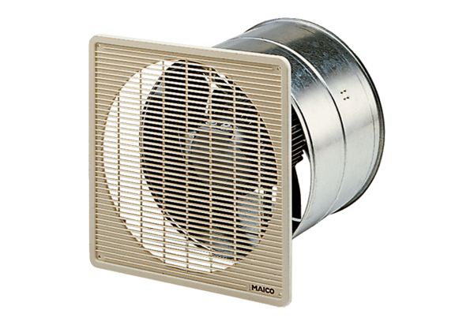Osiowy wentylator ścienny EZF 45/4 BOpakowanie jednostkowe: 1 sztukaAsortyment: C
Numer artykułu: 0085.0060Producent: MAICO

